ตรวจคนเข้าเมืองจังหวัดพังงา
งานอำนวยการและสนับสนุน

รายงานการปฏิบัติราชการประจำเดือน เมษายน 2569

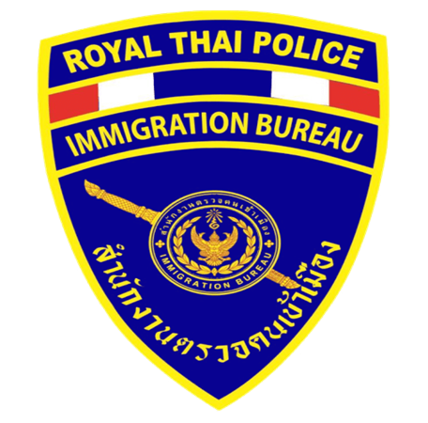

รายงานการปฏิบัติราชการประจำเดือน เมษายน 2569
หน่วยงาน ตรวจคนเข้าเมืองจังหวัดพังงา
งานอำนวยการและสนับสนุน

- วันที่ ๑ เมษายน ๒๕๖9 เวลา ๐๗.๐๐ น. พ.ต.อ.วิชา จำปาวัลย์ ผกก.ตม.จว.พังงา นำข้าราชการตำรวจและเจ้าหน้าที่ร่วมทำบุญตักบาตรเพื่อเสริมสิริมงคล เสริมสร้างคุณธรรม จริยธรรม และสร้างความสามัคคีภายในหน่วย ณ ที่ทำการ ตม.จว.พังงา ต.ถ้ำน้ำผุด อ.เมือง จว.พังงา

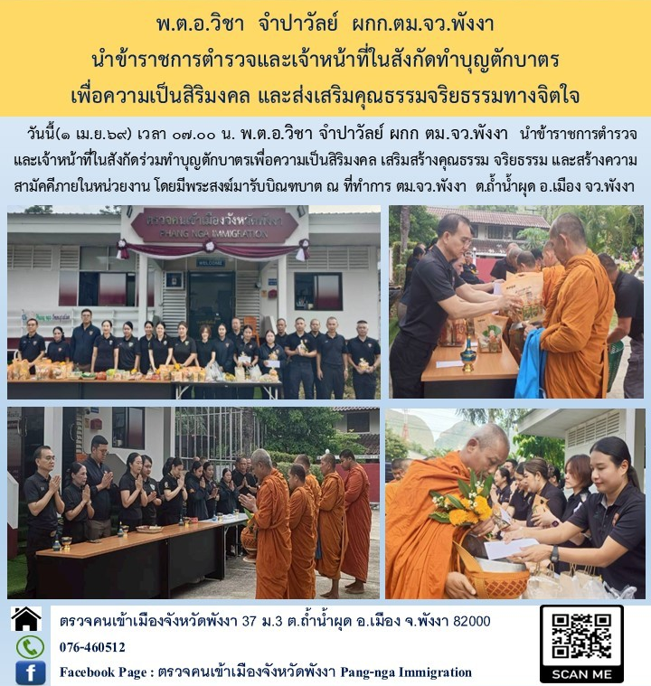

- วันที่ ๑ เมษายน ๒๕๖๙ พ.ต.อ.วิชา จำปาวัลย์ ผกก.ตม.จว.พังง และผู้บังคับบัญชาในหน่วยได้ประชุมบริหารภายในหน่วย ครั้งที่ ๓/๒๕๖๙ ประจำเดือน มีนาคม ๒๕๖๘ เพื่อกำชับการปฏิบัติหน้าที่มอบนโยบายและสอบถามปัญหาข้อขัดข้องในการปฏิบัติหน้าที่ โดยก่อนเข้าสู่วาระการประชุมมีการมอบเกียรติบัตรแก่ข้าราชการดีเด่น ตามโครงการทำดี มีรางวัล ของ ตม.จว.พังงา ณ ห้องประชุม ศปก.ตม.จว.พังงา มีข้าราชการตำรวจในสังกัดเข้าร่วม จำนวน ๒๒ นาย

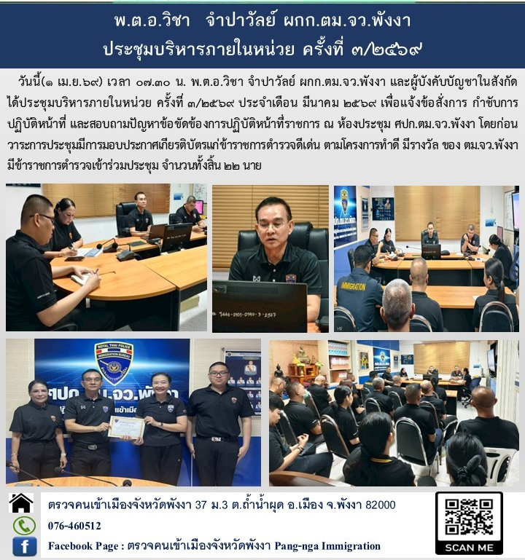

๓. วันที่ ๑ เมษายน ๒๕๖๙ ภายใต้การอำนวยการของ พ.ต.อ.วิชา จำปาวัลย์ ผกก.ตม.จว.พังงา มอบหมาย พ.ต.ท.หญิง รัชตา กิจที่พึ่ง รอง ผกก.ตม.จว.พังงา นำข้าราชการตำรวจ
ในสังกัดเข้าร่วมกิจกรรมจิตอาสาบำเพ็ญสาธารณะประโยชน์ เนื่องในวันข้าราชการพลเรือน ประจำปี ๒๕๖๙ โดยได้ร่วมเก็บขยะ ทำความสะอาด ณ วัดประชุมโยธี พระอารามหลวง อ.เมือง จว.พังงา
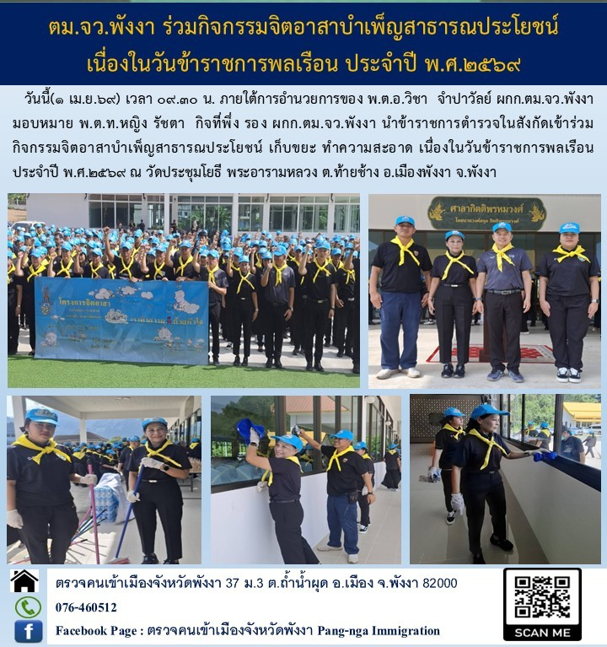

๔. วันที่ ๒ เมษายน ๒๕๖๙ พ.ต.อ.วิชา จำปาวัลย์ ผกก.ตม.จว.พังงา เข้าร่วมพิธีเจริญพระ พุทธมนต์และทำบุญตักบาตร เฉลิมพระเกียรติสมเด็จพระกนิษฐาธิราชเจ้า กรมสมเด็จ พระเทพรัตนราชสุดา สยามบรมราชกุมารี เนื่องในวันคล้ายวันพระราชสมภพ ๒ เมษายน ๒๕๖๙ ณ วัดประชุมโยธี พระอารามหลวง อ.เมือง จว.พังงา โดยมีหน่วยงานราชการ ในจังหวัดพังงาเข้าร่วมอย่างพร้อมเพรียง และมี นายไพรัตน์ เพชรยวน ผู้ว่าราชการ จังหวัดพังงา เป็นประธานในพิธี

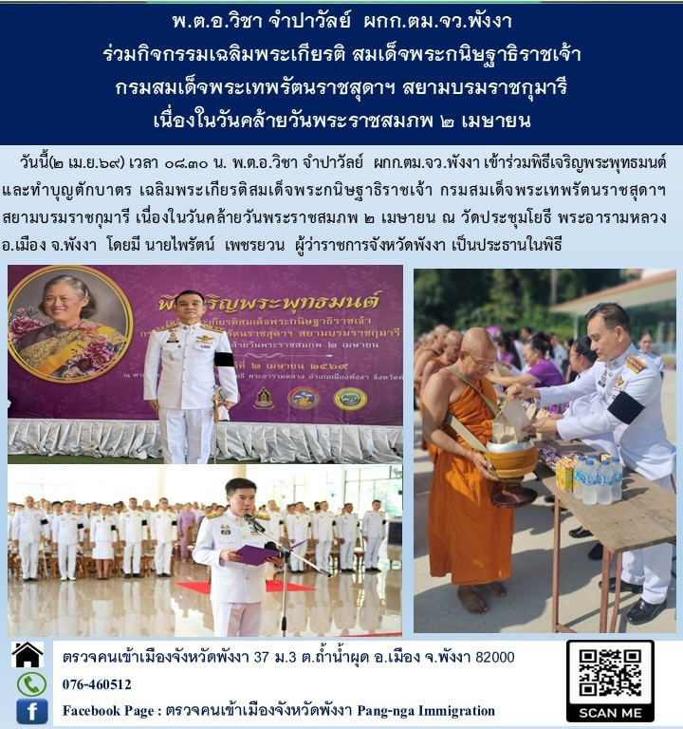

๕. วันที่ ๒ เมษายน ๒๕๖๙ ภายใต้การอำนวยการของ พ.ต.อ.วิชา จำปาวัลย์ ผกก.ตม.จว.พังงา มอบหมาย ว่าที่ พ.ต.ท.อัครพนธ์ วงษ์คลัง สว.ตม.จว.พังงา เข้าร่วมประชุมหารือข้อร้องเรียนกรณีมูลนิธีการศึกษาเพื่อการพัฒนา ร่วมกับหน่วยงานที่เกี่ยวข้อง ณ ห้องประชุมดีบุก ชั้น ๒ ศาลากลางจังหวัดพังงา โดยมีนายบัญชา ธนูอินทร์ รองผู้ว่าราชการจังหวัดพังงาเป็นประธานในการประชุม

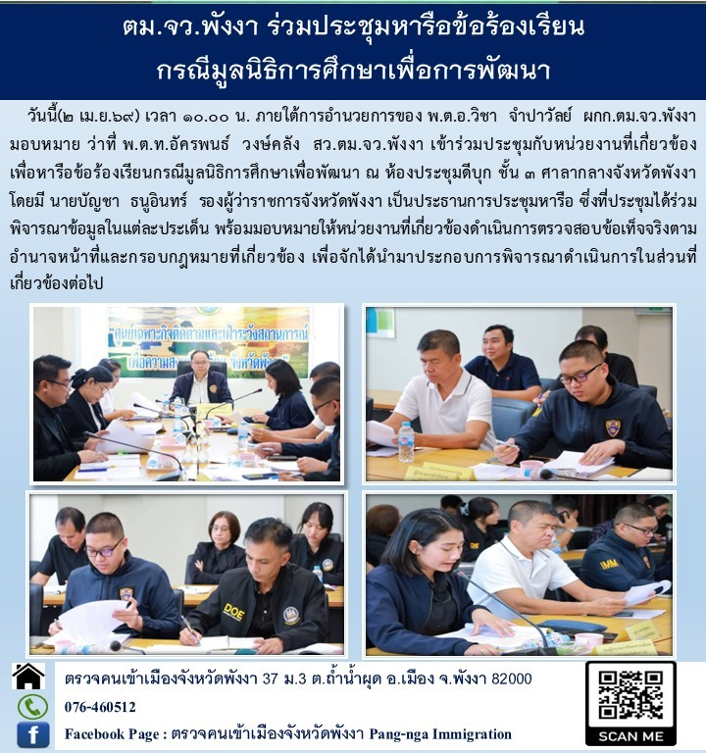

๖. วันที่ ๒ เมษายน ๒๕๖๙ ว่าที่ พ.ต.ท.อัครพนธ์ วงษ์คลัง สว.ตม.จว.พังงา นำกำลังพลงานสืบสวนปราบปราม เข้าร่วมปล่อยแถวระดมกวาดล้างอาชญากรรมก่อนช่วงเทศกาลสงกรานต์ ๒๕๖๙ โดยร่วมกับตำรวจ ภ.จว.พังงา และหน่วยงานด้านความมั่นคง ณ สามแยกวังหม้อแกง ต.ถ้ำน้ำผุด อ.เมือง จว.พังงา มี พ.ต.อ.สราวุธ ชูประสิทธิ์ รอง ผบก.ภ.จว.พังงา เป็นประธานในการปล่อยแถว
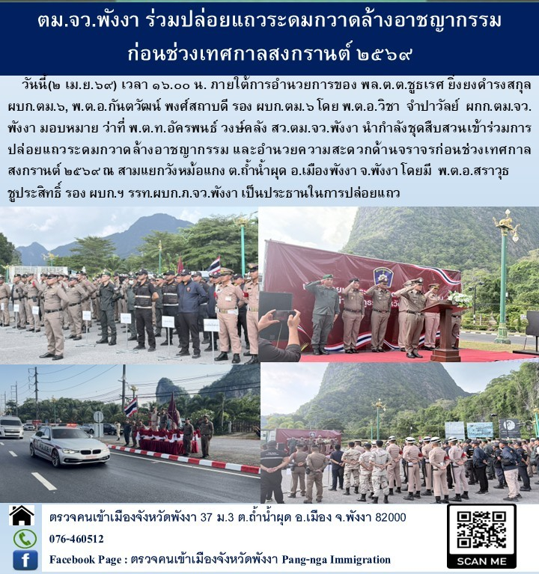

๗. วันที่ ๒ เมษายน ๒๕๖๙ เวลา ๑๓.๓๐ - ๑๕.๓๐ น. พ.ต.ท.หญิง รัชตา กิจที่พึ่ง รอง ผกก.ตม.จว.พังงา นำข้าราชการตำรวจงานการเงินและพัสดุ งานอำนวยการ เข้าร่วมประชุมการประชุมการดำเนินโครงการประเมินผลการใช้จ่ายเงินค่าธรรมเนียมตรวจคนเข้าเมือง เพื่อเสริมเงินงบประมาณรายจ่าย ประจำปีงบประมาณ พ.ศ. 2568 ของ สตม. ผ่านระบบการประชุมทางไกล ณ ห้องประชุม ตม.จว.พังงา
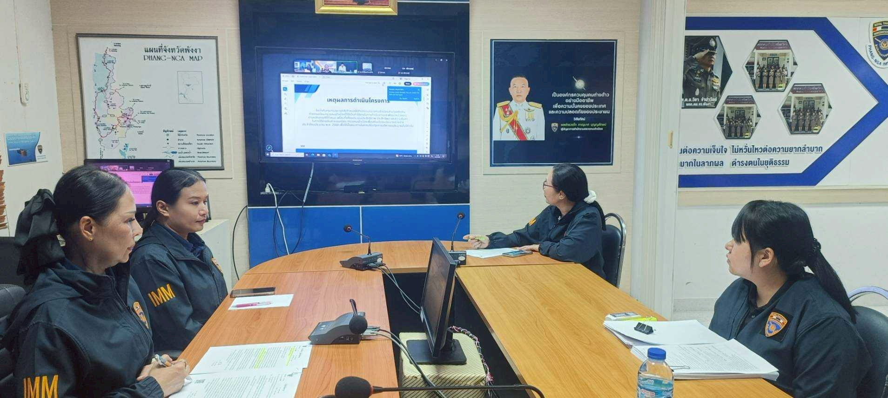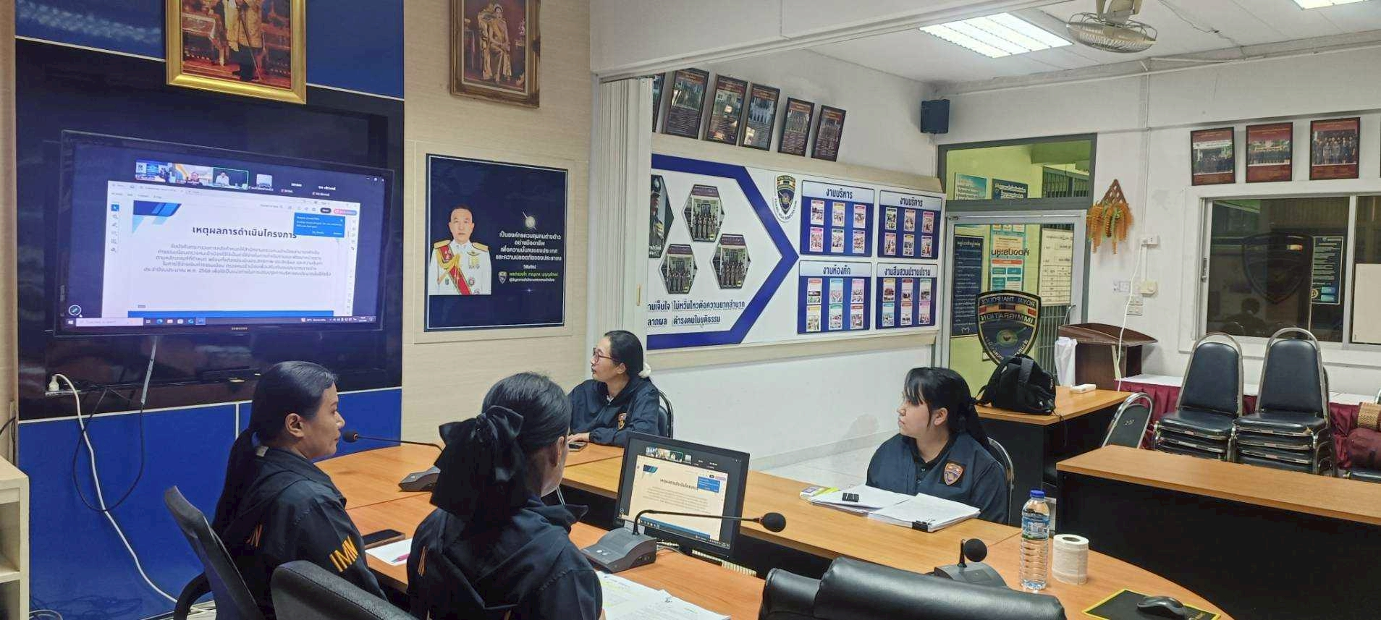

๘. วันที่ ๖ เมษายน ๒๕๖๙ ภายใต้การอำนวยการของ พ.ต.อ.วิชา จำปาวัลย์ ผกก.ตม.จว.พังงา มอบหมายให้ พ.ต.ท.หญิง รัชตา กิจที่พึ่ง รอง ผกก.ตม.จว.พังงา นำข้าราชการตำรวจในสังกัดเข้าร่วมพิธี “วันพระบาทสมเด็จพระพุทธยอดฟ้าจุฬาโลกมหาราช และวันที่ระลึกมหาจักรีบรมราชวงศ์” ณ หอประชุมเขาทอย วิทยาลัยเทคนิคพังงา เขต ๒ อ.เมือง จว.พังงา
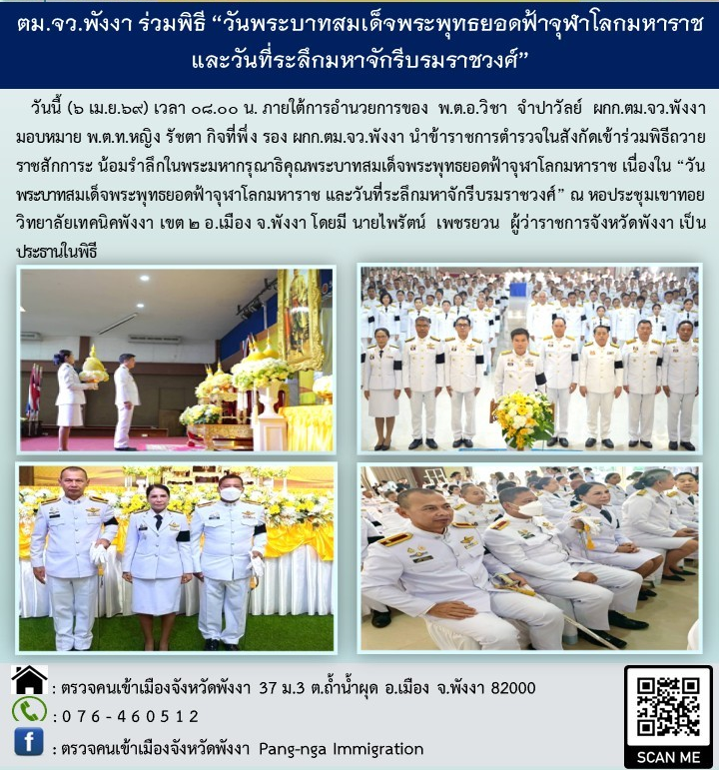

9. วันที่ ๒๗ เมษายน ๒๕๖๘ พ.ต.อ.วิชา จำปาวัลย์ ผกก.ตม.จว.พังงา เข้าร่วมประชุมบริหารราชการ สตม. ครั้งที่ ๔/๒๕๖๘ ณ อาคารฝึกอบรมพัฒนาบุคลากรและสวัสดิการ สตม. (เมืองทองธานี)

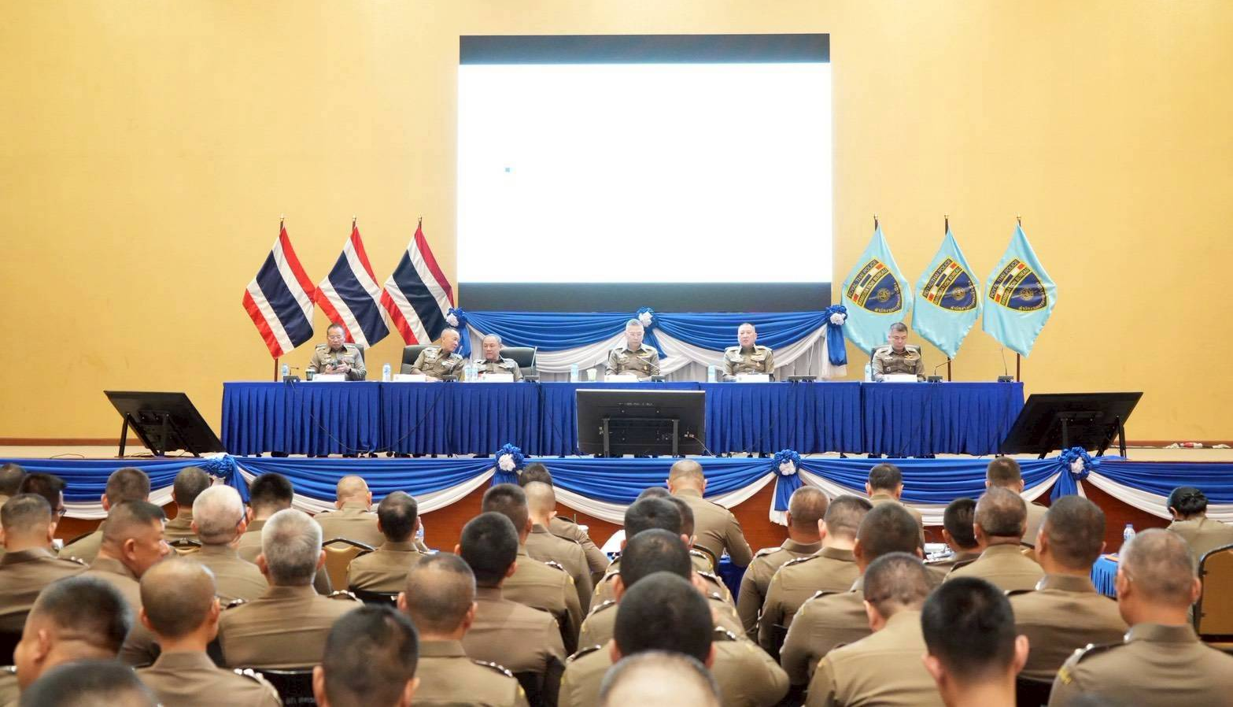

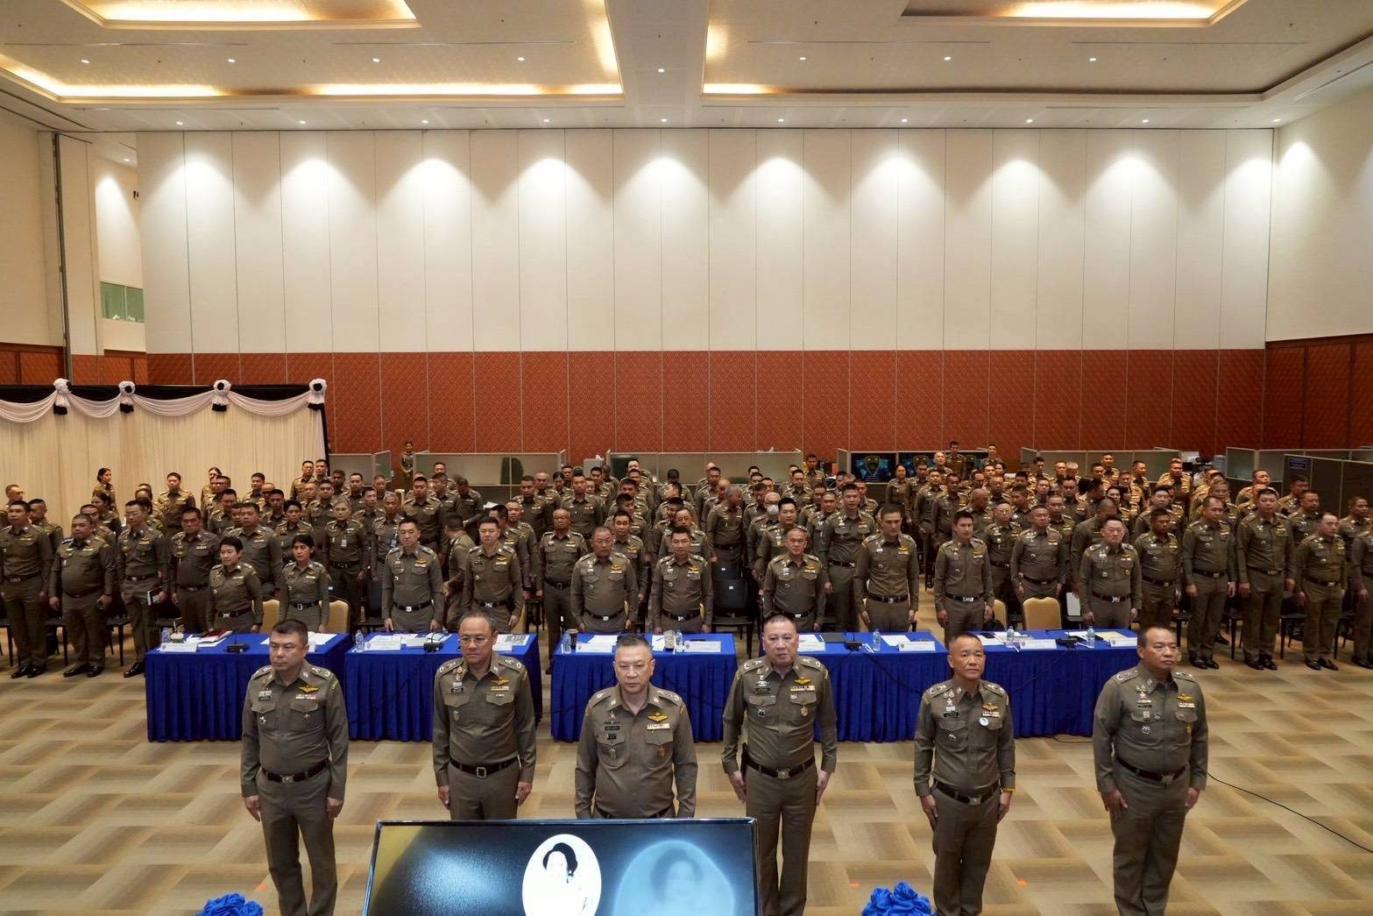

๑0. วันที่ ๒7 เมษายน ๒๕๖๙ พ.ต.ท.วรพล แป้นเพชร รอง ผกก.ตม.จว.พังงา ได้รับมอบหมายจากผู้บังคับบัญชาให้เข้าร่วมประชุมคณะกรมการจังหวัด หัวหน้าส่วนราชการ นายอำเภอ หัวหน้าหน่วยงานรัฐวิสาหกิจ ผู้บริหารองค์กรปกครองส่วนท้องถิ่น และภาคเอกชน ครั้งที่ ๔/256๙ ณ ห้องประชุมเทพทาโร ชั้น ๓ ศาลากลางจังหวัดพังงา โดยมีนายไพรัตน์ เพชรยวน ผู้ว่าราชการจังหวัดพังงา เป็นประธานในการประชุม

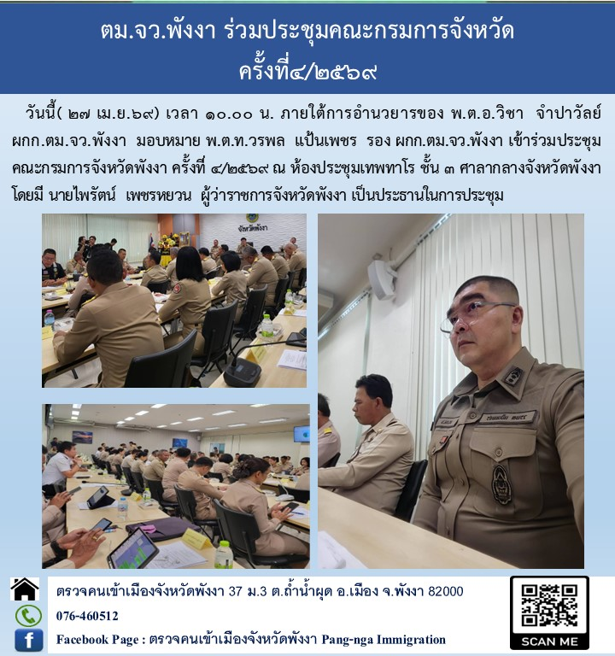

๑๑. วันที่ ๓๐ เมษายน ๒๕๖๙ พ.ต.อ.วิชา จำปาวัลย์ ผกก.ตม.จว.พังงา ได้รับมอบหมายเป็นตัวแทน สตม. เข้าร่วมประชุมเพื่อติดตามสถานการณ์และชี้แจงความคืบหน้าการทบทวนแนวทางการปฏิบัติเกี่ยวกับผู้หลบหนีเข้าเมืองทางทะเล (ชาวโรฮีนจา) ณ โรงแรมเลอ เมริเดียน ภูเก็ต ไม้ขาวบีช รีสอร์ท จว.ภูเก็ต โดยมีนายสรพงศ์ ศรียานงค์ รองเลขาธิการความมั่นคงแห่งชาติ เป็นประธาน
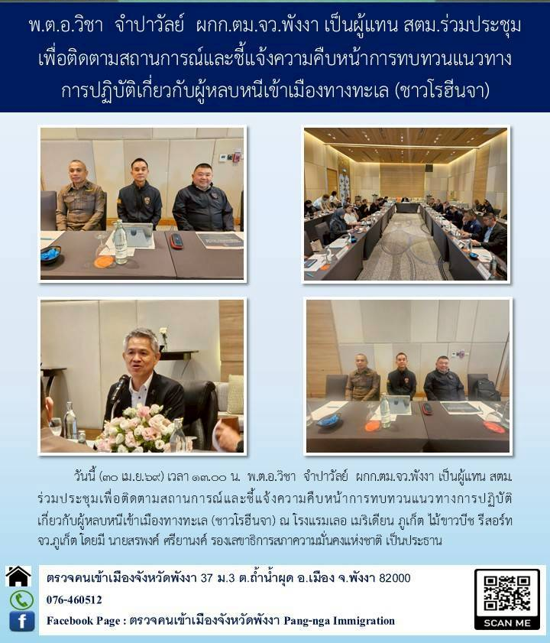

๑๒. วันที่ ๓๐ เมษายน ๒๕๖๙ ภายใต้การอำนวยการของ พ.ต.อ.วิชา จำปาวัลย์ ผกก.ตม.จว.พังงา มอบหมายข้าราชการตำรวจในสังกัดเข้าร่วมพิธีบวงสรวงอันเชิญรูปหล่อลอยองค์ ร้อยตำรวจตรี คุณพุ่ม เจนเซน และพิธีเจริญพระพุทธมนต์สมโภชการประดิษฐานหล่อลอยองค์ ร้อยตำรวจตรี คุณพุ่ม เจนเซน ณ สวนอนุสรณ์สึนามิบ้านน้ำเค็ม ต.บางม่วง อ.ตะกั่วป่า จว.พังงา โดยมี นายไพรัตน์ เพชรยวน ผู้ว่าราชการจังหวัดพังงา เป็นประธานในพิธี
